**LABORATORIO CALIFICADO – SEMANA 09**

Alumna: Loli Espejo Geraldine Eloisa

Código: U23234178

**1. Obtener todos los productos (código, nombre, precio, stock) de las ordenes hechas desde**

**1997 hasta la fecha de hoy.**

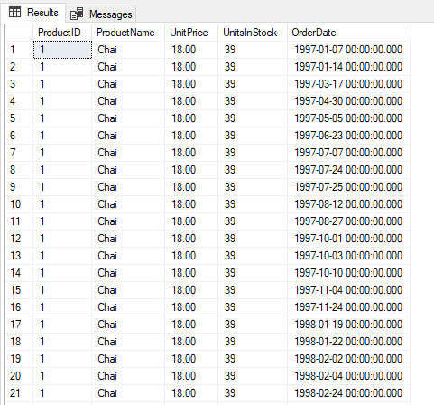

SELECT p.ProductID, p.ProductName, p.UnitPrice, p.UnitsInStock, o.OrderDate

FROM Products p

INNER JOIN OrderDetails od ON p.ProductID = od.ProductID

INNER JOIN Orders o ON od.OrderID = o.OrderID

WHERE YEAR (o.OrderDate) BETWEEN 1997 AND 2013;

**2. Obtener el nombre de todas las categorías y los nombres de sus productos, precio y**

**stock.**

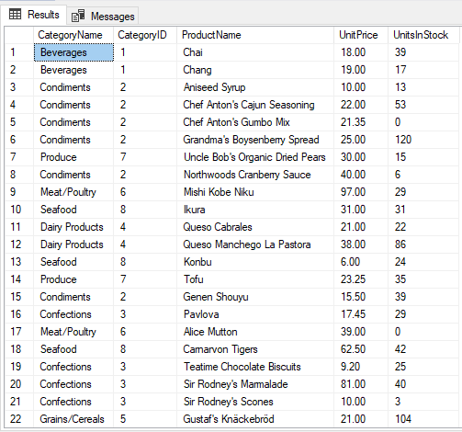

SELECT c.CategoryName, c.CategoryID, p.ProductName, p.UnitPrice, p.UnitsInStock

FROM Categories c

INNER JOIN Products p ON (c.CategoryID = p.CategoryID);

**3. Obtener todos los productos descontinuados o con stock cero.**

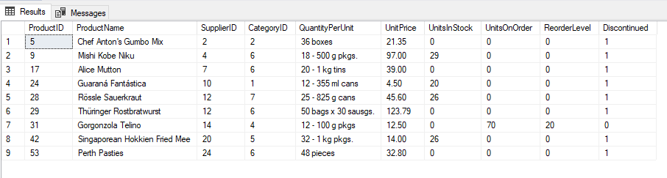

SELECT * FROM Products

WHERE UnitsInStock = 0 OR Discontinued = 1;

**4. Obtener todos los productos (código, nombre, precio, stock) de la orden 10257**

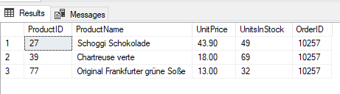

SELECT p.ProductID, p.ProductName, p.UnitPrice, p.UnitsInStock, od.OrderID

FROM Products p

INNER JOIN OrderDetails od ON (p.ProductID = od.ProductID)

WHERE OrderID = 10257;

**5. Calcular el stock de productos por cada categoría. Mostrar el nombre de la categoría y el**

**stock por categoría.**

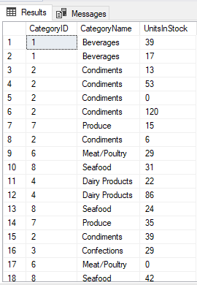

SELECT c.CategoryID, c.CategoryName, p.UnitsInStock

FROM Categories c

INNER JOIN Products p ON (c.CategoryID = p.CategoryID)

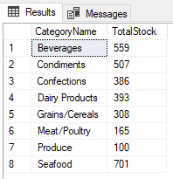

SELECT c.CategoryName, SUM(p.UnitsInStock) AS TotalStock

FROM Categories c

INNER JOIN Products p ON (c.CategoryID = p.CategoryID)

GROUP BY c.CategoryName